《向华为学习：构建持续赢单的销售系统》
【课程对象】to B 大客户销售总监/经理/主管；中高层销售管理者
【课程时间】2024年5月30-31日
【课程地点】广州开课
【课程费用】4800元/人，费用包含：学费、资料费、休闲点心及其它服务费，交通和食宿费用自理，

主讲老师：张老师

- 原华为海外地区服务解决方案部部长
- 实战经验——张阳老师具备丰富的一线业务管理经验，大型项目管理经验，强大的客户业务和财务解读等能力。
- 多年海外职业经历，让其对不同文化有较强的兼容性和适应性。具备完善的外籍团队管理合作经验，跨文化管理经验，能快速推动人力资源完成本地化运作，在海外期间负责部门业务战略沙盘勾画，业务策略制定，以支撑海外公司5年远景战略规划。同时极强的风险管理意识和前瞻意识，能有效发现问题并推动解决。
- 在华为期间历经多次组织变革、对企业管理从粗放到精细有深刻理解，期间对接过埃森哲、IBM等咨询公司，曾负责华为LTC流程变革在埃及代表处的落地。在业务领域也成绩卓越，其任职代表处期间，两年时间，服务销售额从零达到8700万美金。任职Etisalat系统部期间，签订1.2亿美金战略项目。
- 专业背景——13年华为经历。在华为期间多次获得杰出个人、优秀团队、总裁嘉奖令等奖项。
- 授课特点——睿智幽默，控场能力极强。
- 主讲课程——《狼性激情践行核心价值观》、《向标杆学习大客户销售》、《营销战术演练与客户关系管理》、《标杆企业高效执行力密码》、《铁三角商战成功之道》等。
- 服务客户——华为、博世、西门子、万科、华安财产保险、万家乐燃气、深圳齐心集团、中化塑料、宝宝树、中科三清、吉利汽车、咪咕音乐、尚品宅配等。

课程背景

- 华为拿下一个个订单的秘诀：构建不依赖人的销售体系
- 1987年，2万元起家；
- 2019年，19万员工，年收入超8588亿人民币。
- 经过30多年的发展，华为成为了通信行业全球排名第一、手机行业全球排名第二的全球化大型公司。
- 华为从一个小民企如何在巨头林立的通信行业生存下来的？华为在快速开拓市场初期有哪些销售经验值得学习？华为当初是如何建立一套不依赖人的销售体系，打造狼性团队？
- 华为闪耀的成绩告诉我们，其在销售路上的宝贵成功经验值得所有企业学习。然而，如何才能学到华为销售体系的精髓，并应用到自己的企业当中呢？
- 为此，我们特邀原华为海外地区服务解决方案部部长张阳老师与您一起解密华为销售体系构建的秘密。本课程不讲销冠的销售技巧，只讲销售管理。详细讲解由5个模块组成的销售系统底层：客户定义决定了销售系统的方向，流程和客户关系是销售系统的支撑，激励与销售团队管理是销售系统的基石。五个模块组成了最小化的销售系统，在此基础上延伸出庞大负责的销售体系。在课堂上，将一一传授学员销售体系构建的方法，并辅之以实用的工具和流程，让企业能够锻造一支敢作战、能作战、善作战、战必胜的销售队伍。

课程收获

【企业收益】
1.建立一套不依赖人的销售体系，解决客户信息流失问题；
2.设计合理的物质与非物质激励双轮驱动策略，提高拿单成功率；
3.培养优秀的销售人员与团队，实现销售的团队化作战。
【岗位收益】
1.梳理客户，搞清产品定位，确定销售模式；
2.建立3维度全面稳固的客户关系，提升拿单成功率；
3.提炼标准化的销售动作，销售流程7步法，提升线索转化率；
4.设计力出一孔的激励方案，为销售植入狼性；
5.识别优秀的销售，淘汰平庸销售，优化销售团队。

课程特色

- 分享和解读标杆企业销售一线的真实操作方法和流程，为企业引入优秀经验提供借鉴意义；
- 为学员提供实操性的方法论、流程和工具，保证学员学了就会，会了就能用，用了就有效。
键知点，无非就是讲“重要紧急矩阵”，讲目标管理。不过，这个话题真
课程大纲
课程破冰
- 销售是企业的发动机
- 销售能力的三个层次
- 为什么企业上规模之后一定要建设销售系统?
- 华为的销售体系发展历程——不断总结成功经验和失败教训
- 所有复杂庞大系统都源自于一个底层简单的框架

1.定义客户
1.1如何找到你的目标市场
- 前瞻性理解市场上将要发生什么，确定市场机会
- 市场洞察：看得见、看得懂、有行动
- 外部环境分析的基本工具：PEST分析法
- 好市场机会的特征
- 找机会：对市场进行细分，形成战略机会，大且可持续
- 目标市场应该怎么选？
- 对市场进行优先级排序，确定市场战略、设定业务目标
- 通过市场战略管理，驱动各部门的业务策略协同

1.2 如何确定目标客户
- 能力决定市场：可能性市场与目标市场
- 最理想的目标客户
- 华为公司如何选择目标客户和合作伙伴
- 够不到的市场是毒药
- 清晰的定义客户才能决定销售模式如何设计
- 如何围绕不同的客户群构建销售模式

2.客户关系
- 公司层面的营销客户关系是品牌
- 如何把品牌的投入变成公司的销售线索
- 客户只认个人品牌不认公司品牌该怎么办？
- 把品牌关系建在公司而非个人身上
- 公司品牌如何构建
- 在企业文化层面的公司品牌广告
- 品牌传播系统模型
- 围绕客户心理历程设计营销活动地图，生成线索并促进销售
- 品牌核心资料制作和传播全流程
- 品牌传播：Key Message传播渠道

3.销售流程
- 大部分的公司销售流程现状与痛点
- 流程的核心是对准客户，以客户为中心
- 内部销售流程需要与客户的采购流程适配
- 华为公司与客户销售流程对接示例
- 华为LTC销售流程全览图
- 适合于中小客户的SS7销售流程

3.1管理线索
- 销售线索8大来源
- 用好产品推介会
- 获取线索的七种销售工具及其适用对象
- 线索合适转化为机会：BANT分析法

3.2管理机会点
- 客户的需求是建在客户痛苦上
- 需求的四个层次
- 痛苦链是在内部相互传递的
- 如何画客户的痛苦链
- 如何正确理解客户的需求
- 销售沟通的四个阶段
- 如何进行机会点评估：PPVC分析法

3.3方案引导
- 客户是需要被引导的
- 仔细分析客户是如何做决定的
- 谁是关键人？——角色与决策影响力
- 九种决策影响力
- 引导关键人的核心关注要素
- 客户反馈模式与支持度
- 方案引导时如何处理反对意见

3.4方案提交
- 客户脑海当中的三段式利益
- 选择符合客户要求的解决方案，并呈现方案的核心价值
- 方案的核心要体现差异化
- 竞争对手分析的工具和方法
- 竞争性的报价设计是保证商务竞争力的关键
- 灵活运用报价策略
- 如何选择竞争策略
- 应对竞争者降价的价格反映方案
- 提交方案整体策略
- 关注总体方案三性，贯彻风险及成本控制机制
- 方案呈现过程当中处理客户异议
- 方案提交后可动用哪些资源来促进成交

3.5签订合同
- 客户准备购买时的心理活动
- 如何识别购买信号
- 合约签定最大的拦路虎是：合同谈判
- 如何对谈判进程进行把握
- 谈判的基本原则
- 谈判筹码的四种类型
- 谈判中的锚定效应
- 谈判如何开局？
- 读懂卖方的谈判目的
- 评标和决标阶段的谈判
- 一个降价谈判的案例

3.6订单管理
- 未成交的项目后续动作
- 成交后的后续服务
- 良好的销售是客户满意度与客户忠诚的来源

3.7管理合同交付
- 合同交付中风险的来源
- 提前识别并进行管理可能存在的风险
- 销售项目关闭及移交
- 如何进行知识收割

3.8销售流程管理
- 为什么要在公司统一销售语言
- 通过销售流程管控销售项目
- 定义每个销售阶段的赢单率
- 根据赢率预测销售结果
- 业务状态预警管理机制
- 销售预测与承诺的管理机制
- 管理流程之周月季年会议管控节点
- 销售流程管理的本质

4.销售激励
4.1销售激励最佳实践分析
- 一个真实的案例：公司要求什么，就考核什么？
- 华为的总体激励原则
- 用绩效管理落实目标实现
- 激励方法不仅仅是物质，还包括众多非物质激励手段
- 最重要的10个吸引驱动因素
- 最重要的10个保留驱动因素
- 华为公司员工的激励地图

4.2销售激励手段如何组合使用，最终达到边“打粮食”边“扩土地”
- 总体激励原则
- 如何针对销售系统设计组合激励手段
- 提成制的优缺点和计算方式
- OTE奖金制的优缺点和计算方式
- 兼顾业绩与关键动作的销售激励模式
- MBO奖励制的优缺点和计算方式
- 思考：管理者是背个人指标还是团队指标？
- 根据不同的市场设计不同的考核与激励方式
- 多元化设计的激励方式

5.团队管理
5.1识别选拔优秀的销售
- 标杆企业销售人员的任职资格模型
- 一级、二级、三级、四级销售序列任职资格模型
- 某500强企业销售能力成长路径图

5.2销售能力成长
- 销售高潜人才管理与梯队建设四步法
- 销售干部怎么选？
- 如何培养优秀的销售人员
- 好的销售在哪里识别？
- 销售的组织要多设级别和岗位
- 销售管理的红绿灯系统
- 销售成长要给机会
- 如何留住优秀销售
- 不合格的销售人员如何处理
，无非就是讲“重要紧急矩阵”，讲目标管理。不过，这个话题真
关键知识点

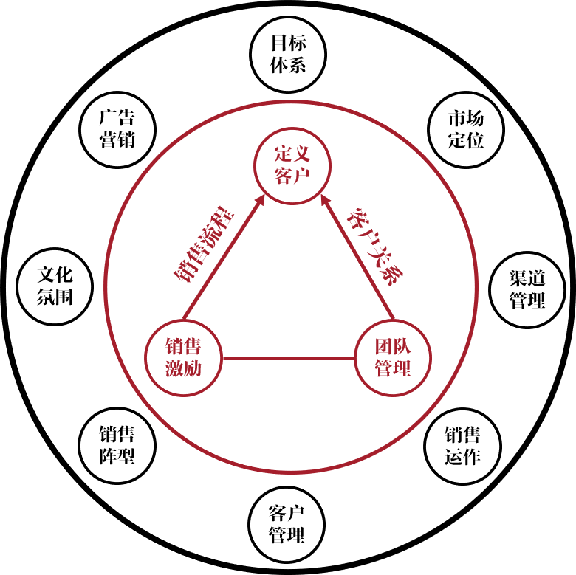

联系方式：中企联企业培训网
咨询电话：010-62885261
联 系 人：潘洪利 13051501222
电子邮箱：phL568@163.com
网 址：www.zqLpx.com

报名回执

单位名称
发票抬头
公司地址
联系人 |  | 电话 |  |  | 手机
职务 |  | 传真 |  |  | E-mail
参会人数： 人 |  | 参会费用： 元 |  |  | 付款方式：□课前转帐 □现金
酒店预订委托 |  | □是 标双 间 标单 间
参加  学员  名单 | 姓名 | 职务 |  | 手 机 | E-mail

